技术背景：

* IPSecVPN用于两个端点之间提供安全的IP通讯，但是只能加密并传播单播数据，无法加密和传输，视频，语音和动态路由协议等组播数据流量。
* GRE可以封装组播流量，但不提供数据加密，这就可以和IPSec结合使用，从而保证语音，视频等组播业务的安全。

工作流程：

* 首先通过GRE对报文进行封装，然后在由IPSec对封装后的GRE报文进行加密和传输。
* 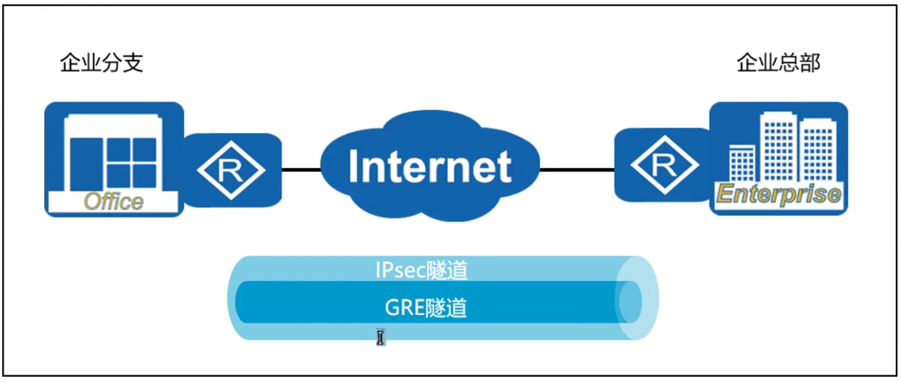

* 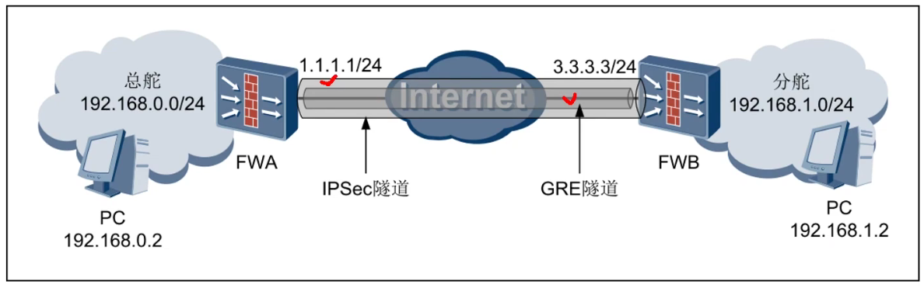

* 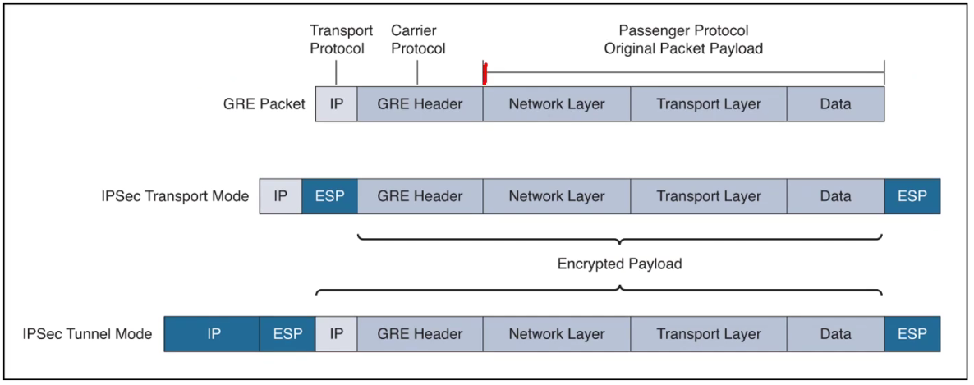

* 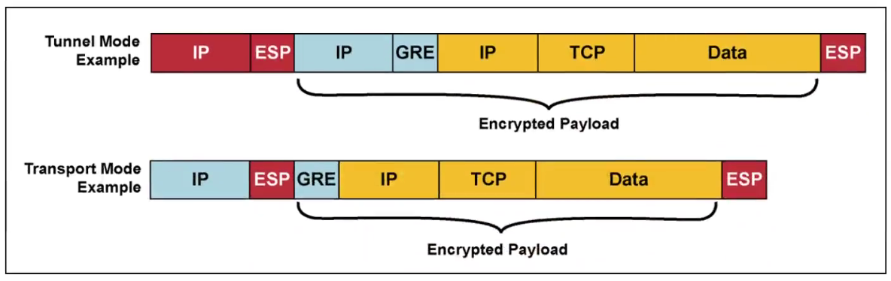

* 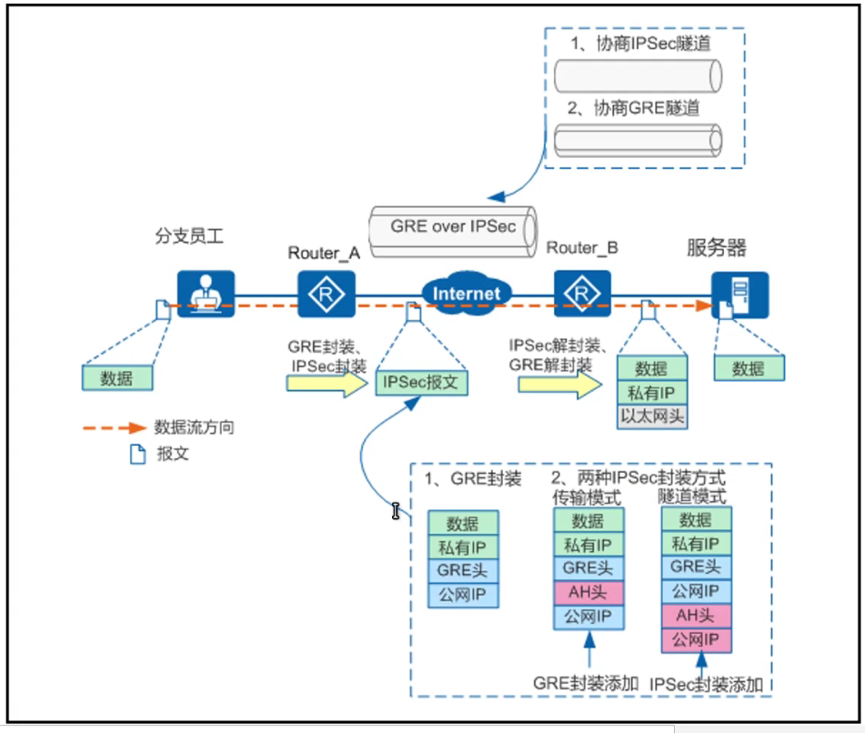

* GRE over IPSec就是让GRE的隧道技术代替IPSec本身的隧道技术，而只需要引用IPSec策略（包含ACL）对GRE流量进行加密保护，保证了GRE流量的安全，也就是GRE over IPSec。